参加者募集！
“ミラノ万博視察
食関連ビジネスの個別商談会開催”

－自社商品のイタリア展開・有望食材の買付け等をお手伝いします－
大阪商工会議所 『イタリア／フードビジネス促進ミッション』

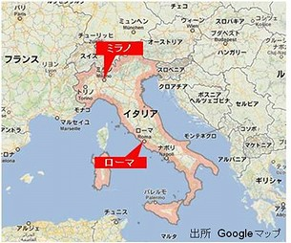

◆ミラノ万博視察に加え、販路開拓などを目的にイタリア企業との個別商談会を開催。

◆万博視察で一般市民の食嗜好などを把握し（B2C）、個別商談会で具体的企業へのアプローチ（B2B）を目指す！

◆参加しやすい、「現地集合 / 現地解散」形式。
ミッションの特色

ミッション 派遣概要
１．日 程： 2015年9月9日（水）～11日（金）
＊原則、イタリア・ミラノでの｢現地集合/現地解散｣となります。 航空券等は自己手配ください。
＊8日（火） ミラノ市内のホテルにチェックイン、12日（土） 同チェックアウト までが公式日程
＊詳細は日程表をご参照ください。

２．訪問先： 【イタリア】 ミラノ *オプショナルツアー ：ローマ、ベネチア等ご希望により催行します

３．参加対象： イタリア(欧州)との食関連ビジネスに興味のある方
（例： 食材調達、飲食店展開、調理食器・機械・関連アパレル販売、人材研修、サービス展開など）

４．定 員： 先着１５名を定員とさせて頂きます（最少催行人数：１０名）

５．参加費： 約250,000円 （ミラノ市内宿泊（4泊）、現地移動、期間中飲食、個別商談会参加、ミラノ万博入場券等含）
＊詳細は裏面をご覧下さい。

６．主 催： 大阪商工会議所

７．協 力： 大阪市、大阪観光局、(一財)日本イタリア文化協会、在大阪イタリア総領事館

８．申込み： 別添の参加申込書に必要事項ご記入の上、事務局までご返信下さい。

９．申込締切： ２０１５年8月7日（金）

【申込み・お問合せ先】事務局：大阪商工会議所 国際部 （担当：今井、松本）
〒540-0029 大阪市中央区本町橋２－８
TEL: 06-6944-6411 FAX: 06-6944-6248 e-mail： to-imai@osaka.cci.or.jp

★本ミッションは、原則「現地集合・現地解散」となります。
参加費用・お申込みについて
【参加費（お1人様）】
約250,000円 ＊市内ホテル(四つ星級・1人部屋)、現地交通、個別商談会、万博入場券、全食事付き

（1）参加費には下記の①個人費用と②共通経費が含まれています。
※「①個人費用」は、申込書を受領後、旅行会社より直接ご請求申し上げます。
※「②共通経費」は見込み額のため、帰国後精算の上、旅行会社よりご請求申し上げます。
（2）参加費は、15名以上の参加を前提に設定したものですので、参加者が15名を下回る場合については別途追加料金が生じることがあります。予めご了承下さい。
①個人費用：
・宿泊料金 《ミラノ市内4つ星級ホテルを予定》
（2015年9月8日(火)ﾁｪｯｸｲﾝ～同12日(土)ﾁｪｯｸｱｳﾄ 4泊分 １人１部屋、税･サ･朝食込み）
・ミラノ万博入場チケット
②共通経費：
・9月9日～11日における下記費用【団体行動】
全食事代(朝食、昼食、夕食。飲み物込)、現地移動交通費（大型貸切バス利用）
・個別商談会(9月11日開催予定)における下記費用
会場代(1社1卓利用)、通訳代（日本語/イタリア語）、商談アレンジ料
・訪問先への記念品代、ポーター/ガイドへのチップ等諸経費
・事務諸経費（名簿など資料印刷・通信運搬費等）
（3）本ビジネスミッション団のホテル、万博視察等の手配は、下記旅行会社が行います。本旅行運営につきましては、観光庁長官認可の旅行業約款ならびに旅行業法に準じます。
名鉄観光サービス株式会社 梅田支店
担当：中島 TEL：06-6311-6621 FAX：06-6311-6657
Maii: sumito.nakajima@mwt.co.jp 携帯：080-1552-3764
（4）現地事情等により、やむを得ずホテルやスケジュール等を変更する場合もありますので予めお含み置き下さい。変更に伴い、各種料金に差額が発生した場合は精算の上、返金またはご請求申し上げます。

★関西空港発着の航空券、ホテル・空港間送迎(往復)等を含んだ「パッケージ」も用意して
おります。
⇒9月8日(火) 関空 発、9月13日(日) 関空 着 フィンランド航空利用
エコノミークラスご利用 ： 450,000円～500,000円
ビジネスクラスご利用 ： 別途お問い合わせください。

【パッケージをご利用上の注意】
(1) 上記金額は、指定の航空便をご利用頂いたもので、申込時期により変動します。また、ビジネスクラ
スは席の確保から個別対応となり、ご希望に添えない場合もございます。予めご了承ください。
(2) 下記の費用は含まれません。
超過手荷物料金、海外旅行傷害保険、パスポート取得経費、ホテルでの個人経費（クリーニング代、電話代、ルームサービス等）

お申込み方法
（１）別紙参加申込書に必要事項をご記入の上、８月７日（金）までに大阪商工会議所事務局宛てに郵送またはFAXにてお申込み下さい。
※ 先着順とさせて頂いております。定員に達し次第、上記期日前でもお申込みを締め切らせ
て頂く場合がございます。予めご了承ください。

（２）「参加申込書」の記載事項をもとに団員名簿を作成いたしますので、パスポート（１ページ目）
のコピーならびに顔写真１枚を事務局宛にご提出下さい。写真は郵送頂くか、デジタルデータを
E-mailにてお送り下さい。（E-mail：to-imai@osaka.cci.or.jp）

（３）旅行開始日の１ヶ月前／８月７日（金）を過ぎてのキャンセルにつきましては、
下記所定のキャンセル料を申し受けますので、予めご了承下さい。
（キャンセル料） 旅行開始日の30日前か3日前まで：旅行代金の20％
旅行開始日の3日前から当日まで：旅行代金の50%
無連絡不参加及び旅行開始後 ：旅行代金の100%
※該当日が土日祝日の場合、営業日の18:00までに御連絡願います。
日程表（予定）
1 | 9月8日 | ※ 各自にてイタリア(ミラノ）へ。遅くとも８日中にホテルにチェックイン下さい。  ※ この日の公式行事はございません。夕食は各自にておとり頂きますようお願いします。
1 | （火）
1 |  | （ミラノ 泊）
日 | 日程 | 地名 | 時刻 | 予定/プログラム案 | 食事
2 | 9月9日 |  |  | 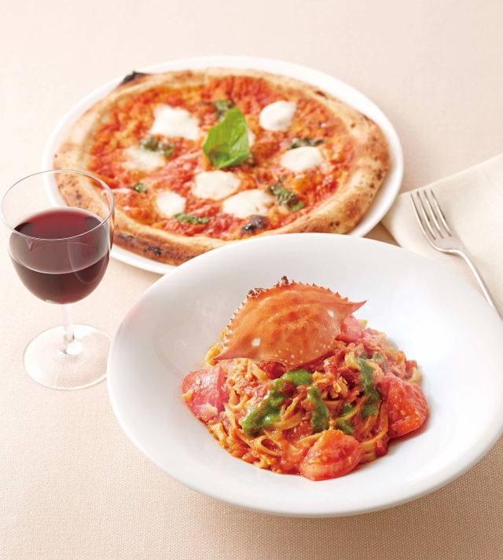
2 | （水） | ミラノ | 10:00頃を予定 | 現地集合＆結団式 | 朝： ○
2 |  |  |  |  | 昼： ○
2 |  |  | 午後 | 関係先訪問 など
2 |  |  |  |  | 夕： ○
 |  |  |  | （ミラノ 泊）
3 | 9月10日 |  |  | 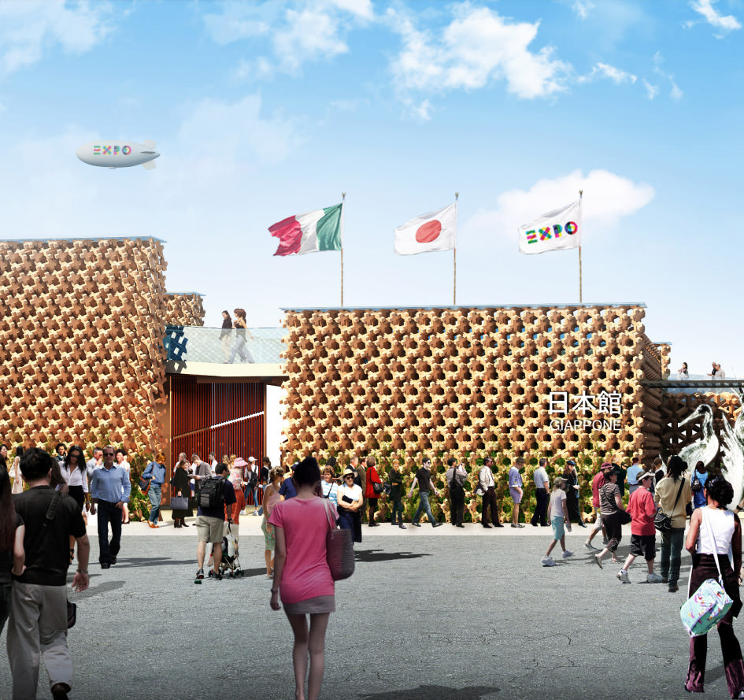
3 | （木） | ミラノ |  |  | 朝： ○
3 |  |  | 全日 | ミラノ国際博覧会視察 | 昼： ○
3 |  |  |  |  | 夕： ○
3 |  |  |  | （ミラノ 泊）
4 | 9月11日 |  |  | 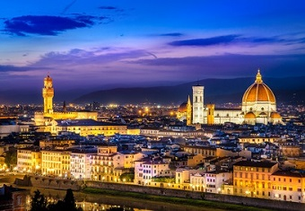
4 | （金） | ミラノ |  |  | 朝： ○
4 |  |  | 全日 | 現地企業との個別商談会
4 |  |  |  |  | 昼： ○
4 |  |  | 夕刻 | 解団式・現地解散 | 夕： ○
4 |  |  |  | （ミラノ 泊）
5 |  |  |  |  | 朝： ○
5 | 9月12日 | ※ 各自にて次の訪問地へ。  ※ この日の公式行事はございません（朝食は参加費に含まれております）。
5 | （土）

上記の他に、「大阪市姉妹都市交流事業」への参加も見込まれています。
※日程・訪問先は変更になる場合があります。 ※写真はイメージです。
いずれも、宿泊（4つ星級・2泊）、全食事、
市内視察関連費（入場料等）、ガイド、
空港/駅送迎、交通費等を含みます

★オプショナルツアーを実施します（予定）

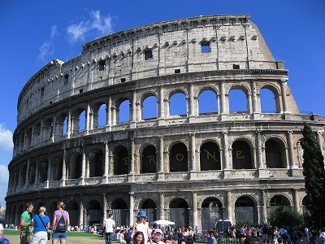
【Aコース： ローマ】 180,000円/人
9月12日(金) ミラノ発 ⇒ ローマへ(航空機)
9月13日(土) ローマ市内視察 ＜バチカン市国含む＞
9月14日(日) ローマ市内視察 ⇒終了後、解散

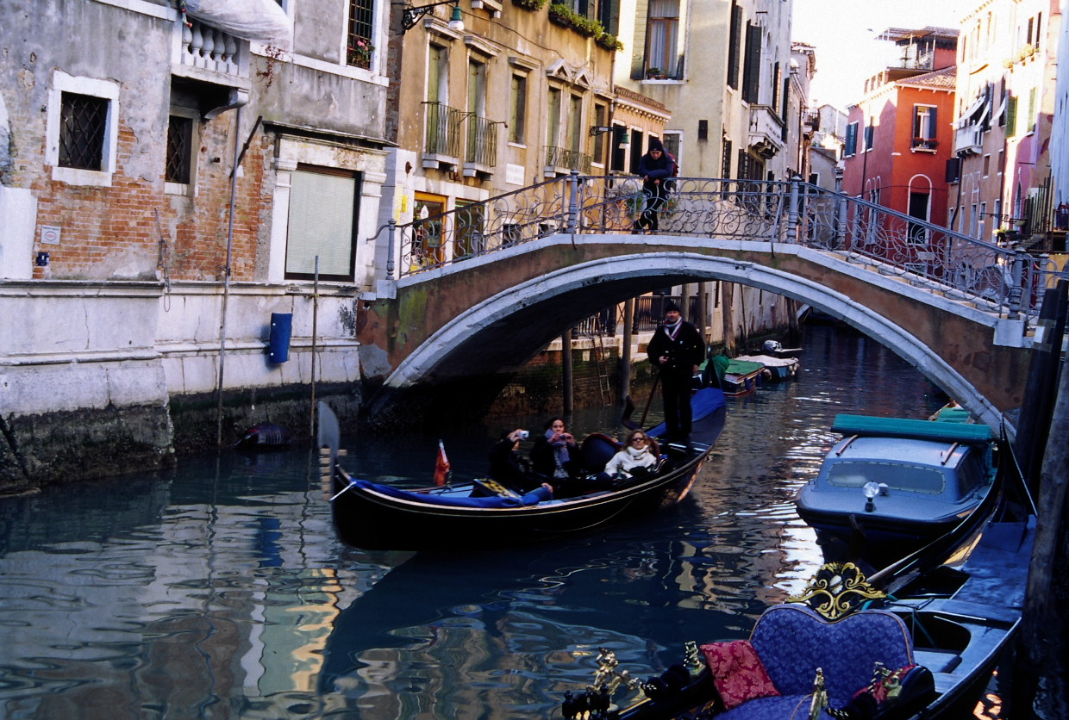
【Bコース： ヴェネチア】 178,000円/人
9月12日(金) ミラノ発 ⇒ ヴェネチアへ(列車)
9月13日(土) ヴェネチア市内視察 ＜サン・マルコ大聖堂等＞
9月14日(日) ヴェネチア市内視察 ⇒終了後、解散

*希望者が一定人数を超えた時に実施します
→ご参加希望の場合は、申込書に○印を。
*詳細は、追って直接参加希望者にご連絡申し上げます

個人情報の取り扱いについて

(1) 当社は、旅行申込みの際に提出された海外旅行参加申込書に記載された個人情報について、大阪商工会議所様との間で情報を共有させて頂くほか、お客様との間の連絡やお客様がお申込みいただいた旅行において運送・宿泊機関等の提供するサービスの手配及びそれらのサービスの受領のための手続きに必要な範囲内で利用させていただきます。

(2) 当社は、当社が保有するお客様のデータのうち、氏名、住所、電話番号又はメールアドレスなどのお客様へのご連絡にあたり必要となる最小限の範囲のものについて、当社グループ企業との間で、共同して利用させていただきます。当社グループ企業は、それぞれの企業の営業案内、ご購入頂いた商品の発送のために、これを利用させていただくことがあります。

(３)上記のほか、当社の個人情報の取り扱いに関する方針については、当社の店頭またはホームページでご確認下さい。

今回のツアーでは団員名簿作成の目的で、ご参加者の氏名、所属先を名簿として作成し
参加者全員および関係者にお配りいたします。これら個人データの名簿への記載停止を
希望される場合は、弊社担当者まで、ご出発までにお申し出下さい。

お問い合わせ窓口
名鉄観光サービス株式会社 梅田支店
電 話： 06-６３１１-６６２１
受付時間： 9：００～1８：０0
休業日： 土・日・祝祭日
送付先 ＦＡＸ ０６－６９４４－６２４８ 大阪商工会議所国際部（今井）行
大阪商工会議所 イタリア/フードビジネス促進ミッション 申込書

旅行手配に必要な範囲内での運送・宿泊機関その他への個人情報の提供について同意します。
ローマ字 |  |  |  |  | 生年月日 |  | 大・昭・平  年 月 日  （西暦 年）
氏 名 |  |  |  |  |  |  | 大・昭・平  年 月 日  （西暦 年）
フリガナ |  |  |  |  | 役 職
会社名
（所属団体名）
英文会社名
英文役職名
フリガナ
連絡先住所 | 〒  TEL （ ） －  FAX （ ） －
連絡先担当者 | 【氏名】 【担当部署・役職名】
連絡先担当者 | 【E-Mailアドレス】
渡航中の  国内連絡先 | フリガナ
渡航中の  国内連絡先 | 住 所 |  | 〒  TEL （ ） －
渡航中の  国内連絡先 | フリガナ |  |  |  | 続 柄
渡航中の  国内連絡先 | 氏 名
①旅券（パスポート）に関するご質問
現在有効な旅券を
１．持っていない⇒取得予定日（20 年 月 日）⇒取得後、コピーをFAX願います。
２．持っている ⇒パスポートの顔写真のページのコピーを添付願います。

【ご参考】 旅券残存要件： 出国時90日以上が必要
②旅程日程（○印・記入 予定で構いません）
ミラノ到着（9月8日 それ以外： 月 日 時頃） ミラノ出発（9月12日 それ以外： 月 日 時頃）
③オプショナルツアー参加希望 (該当するところ○印)
参加希望します ⇒ Aコース（ローマ） ・ Bコース（ベネチア) 参加希望しません
④ご希望の方に○印をお付け下さい。(パッケージ利用者のみ)
ご希望航空機座席クラス |  | エコノミークラス ビジネスクラス(窓側 ・ 通路側)
その他ご要望があればご記入下さい。（ミラノ市内ホテルの前泊、延泊ご希望等）

- 別途、顔写真１枚を事務局宛にお送りください。（郵送・デジタルデータの送付のどちらでも構いません。）
- ご記入頂いた情報は、大阪商工会議所の事業以外の用途では一切使用いたしません。

